30.10.2026
Az.: 775/1300

Pressemitteilung

1.500 Euro für das Klever Kinder Netzwerk e.V.

Kleve. Große Fahrzeuge, spannende Einblicke und ein starkes Zeichen für den guten Zweck: Beim ersten Tag der offenen Tür der Umweltbetriebe der Stadt Kleve AöR (USK) an der Brabanter Straße kamen 1.500 Euro für den Verein Klever Kinder Netzwerk zusammen.

Die Spendensumme stammt aus den zahlreichen Zuwendungen, die Besucherinnen und Besucher direkt vor Ort gegeben haben. Gemeinsam mit der Freiwilligen Feuerwehr, der KKA Kreis-Kleve-Abfallwirtschaftsgesellschaft mbH sowie dem Klever Kinder Netzwerk boten die USK ein abwechslungsreiches Programm und informierten über ihre vielfältigen Aufgaben für ein sauberes, sicheres und lebenswertes Kleve. Damit wurde der Tag der offenen Tür zugleich zu einer wertvollen Unterstützung für Kinder und Familien in Kleve.

Bei der symbolischen Scheckübergabe bedankt sich USK-Vorstand Karsten Koppetsch herzlich bei allen Besucherinnen und Besuchern für ihre Spendenbereitschaft sowie bei den beteiligten Organisationen und allen Mitwirkenden, die zum Gelingen beigetragen haben.

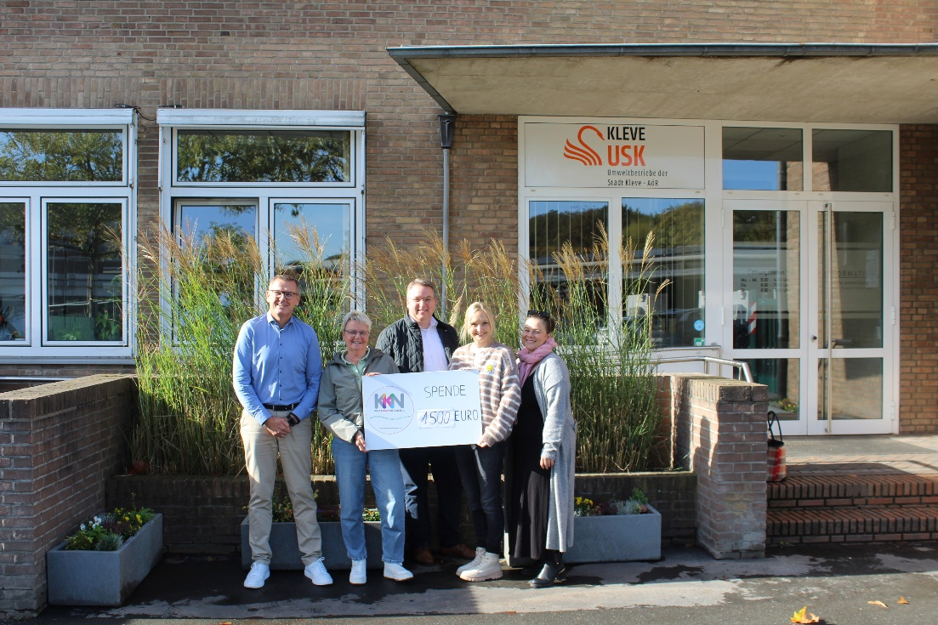

Foto: USK / von links nach rechts: Karsten Koppetsch (USK), Ellen Rütter (KKN), Christian Schulte (KKN), Tanja Liebeton (USK) Ines Reiss.

